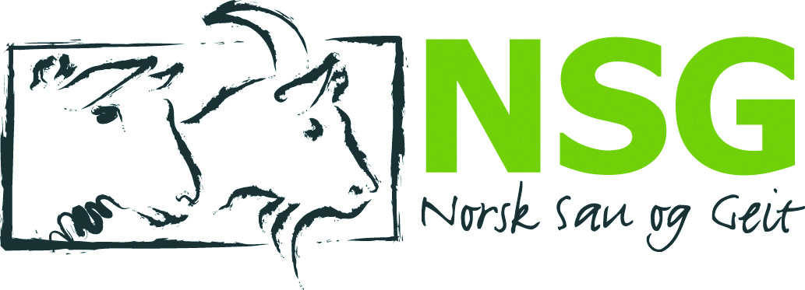
Oslo 20. august 2014
Klima- og miljøminister Tine Sundtoft
Postboks 8013 Dep
0030 Oslo

Landbruksorganisasjonene krever politisk handling etter møte med ministeren 20. august 2014

Med bakgrunn i Krokann-dommen fra Frostating lagmannsrett 4.11.2013 sendte i alt 70 sauebønder i vinter begjæring om å få en ny realitetsbehandling av sine erstatningsvedtak fra 2010-2012. I juli 2014 sendte Miljødirektoratet ut svar hvor samtlige fikk avslag. Organisasjonene ber Klima- og miljøministeren sørge for at Miljødirektoratet foretar en ny behandling av disse sakene, videre at ankesakene fra 2013 behandles i samsvar med prinsippene i Krokann-dommen og at framtidige saker også må behandles etter de samme prinsipper.

I Krokann-saken la domstolen til grunn at erstatningsvedtaket var ugyldig, og slår fast:
- Etter ordlyden i erstatningsforskriften § 8 skal erstatningsmyndigheten vurdere alle relevante forhold.

- Erstatningsmyndigheten er i henhold til forskriften henvist til å «kunne kvantifisere de ulike tapsårsaker, herunder også eliminere enkelte som lite sannsynlige». Videre må «vurderingen av sannsynlighet være skjønnsmessig, der det i enkelte tilfelle må skje en systematisering av en rekke faktorer som berører tapssituasjonen generelt, og spesielt, tapsutvikling og tapshistorie i beiteområder og besetninger, beitebruken, driftsforhold, skadedokumentasjon, skademønster og kunnskap om rovdyrenes utbredelse og biologi».

- Erstatningsmyndigheten må ta alle relevante forhold i betraktning i denne sannsynlighetsvurderingen, og kan ikke legge ensidig vekt på enkeltstående forhold (f. eks. krav om kadaverfunn).

Organisasjonene krever følgende:

- De 70 klagesakene må vurderes på nytt i samsvar med prinsippene i Krokann-saken og de 9 andre i gruppesøksmålet. I disse 10 sakene er det betalt ut full erstatning for alt tap utover normaltapet.

- Miljødirektoratets påstand om at det ikke automatisk er begått samme feil i disse sakene, må belyses i en konkret vurdering av årsaksforholdet til rovdyrtap i alle sakene. Det virker svært tilfeldig at myndighetene nærmest helt skjematisk kun aksepterer en andel av tapet over normaltap som sannsynlig rovdyrtap, mens resten av tapet ikke aksepteres som rovdyrskade.

- Sakene fra 2013, der klagesakene ennå bare delvis er ferdigbehandlet, må vurderes i tråd med Krokann-dommen. Dommen sier at erstatningsmyndigheten er ansvarlig for å vurdere hvilke andre hendelser, sykdommer som kan ha forårsaket tapene, dersom de ikke sannsynlighetsvurderer at alt over normaltap skyldes rovvilt.

- Klima- og miljøministeren må bidra til at framtidige erstatningssaker behandles etter prinsippene i Krokann-dommen.

Vi ser fram til en videre dialog om saken og forhåpentligvis en prosess fram mot en løsning som ivaretar beitebrukernes rett til full erstatning ved tap av husdyr til rovvilt.

Med hilsen

Tone Våg (sign.) Lars Petter Bartnes (sign.) Merete Furuberg (sign.)
Norsk Sau og Geit Norges Bondelag Norsk Bonde- og Småbrukarlag

